FICHAS QUE EMPIEZAN POR LA
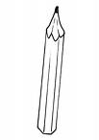---------------------------------------------------------------------------

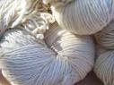 ---------------------------------------------------------------------------
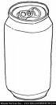 ----------------------------------------------------------------------------

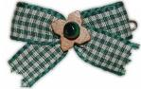----------------------------------------------------------------------------

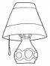 -----------------------------------------------------------------------------

PALABRAS QUE EMPIEZAN POR LE
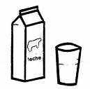---------------------------------------------------------------------
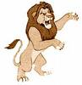 ------------------------------------------------------------------------
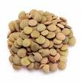 - -------------------------------------------------------------------------
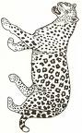----------------------------------------------------------------------------------

PALABRAS QUE EMPIEZAN POR LI
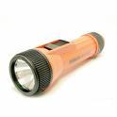 -----------------------------------------------------------------------
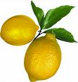 -------------------------------------------------------------------------

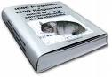-----------------------------------------------------------------------
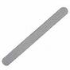 --------------------------------------------------------------------------
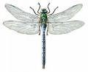 ------------------------------------------------------------------------
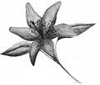 ----------------------------------------------------------------------

PALABRAS QUE EMPIEZAN POR LO
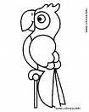---------------------------------------------------------------------
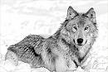 --------------------------------------------------------------------
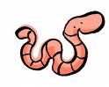-------------------------------------------------------------------
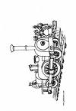----------------------------------------------------------------

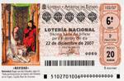 ---------------------------------------------------------------------

PALABRAS QUE EMPIEZAN POR LU



